Міністерство освіти і науки України

Донецький національний університет імені Василя Стуса

Факультет інформаційних та прикладних технологій

**ЗВІТ**

**з дисципліни «Технології Програмування»**

Творчє Завдання

Виконав студент 2 курсу

Групи Б21_Д/121_1_Б

Колібабчук Д. І.

Перевірив:

Антонов Ю.С.

## <https://github.com/JeffTheK/Saper>

## Правила Гри

Гравець відкриває комірки, намагаючись не відкрити комірку з міною. Відкривши комірку з міною, він програє. Якщо під відкритим осередком міни немає, то в ній з'являється число, що показує, скільки осередків, що є сусідами з щойно відкритою, «заміновано» (у кожному варіанті гри сусідство визначається по-своєму); використовуючи ці числа, гравець намагається розрахувати розташування мін, проте іноді навіть у середині і наприкінці гри деякі осередки все ж таки доводиться відкривати навмання. Якщо під сусідніми осередками теж немає мін, то відкривається деяка «не замінована» область до осередків, де є цифри. "Заміновані" комірки гравець може помітити, щоб випадково не відкрити їх. Відкривши всі «не заміновані» осередки, гравець виграє.

## Python та Kivy

Гра розроблена на мові Python за допомогою графічної бібліотеці [kivy](https://kivy.org/). Я обрав Python для розробки тому, що це доволі проста мова. Kivy – крос-платформна open-source бібліотека яка дозволяє швидко будувати графічни додатки і так само швидко упакувати ії в бінарні файлі. Також вважаю плюсом що додаток на kive можна запакувати як для декстопу так і для мобільних телефонів. Kivy також має свою мову для розмітки графічних елементів.

## Source Code

Код останної версії знаходится за [посиланням](https://github.com/JeffTheK/Saper) в GitHub (https://github.com/JeffTheK/Saper)

## Як запустити або побудувати гру в себе

Перед запуском перевірте що у вас встановлено kivy. Щоб запустити гру запустіть файл src/main.py або введіть команду make run якщо у вас є GNU Make.

Ця інформація також присутня в README репозиторію.

## Головний Екран

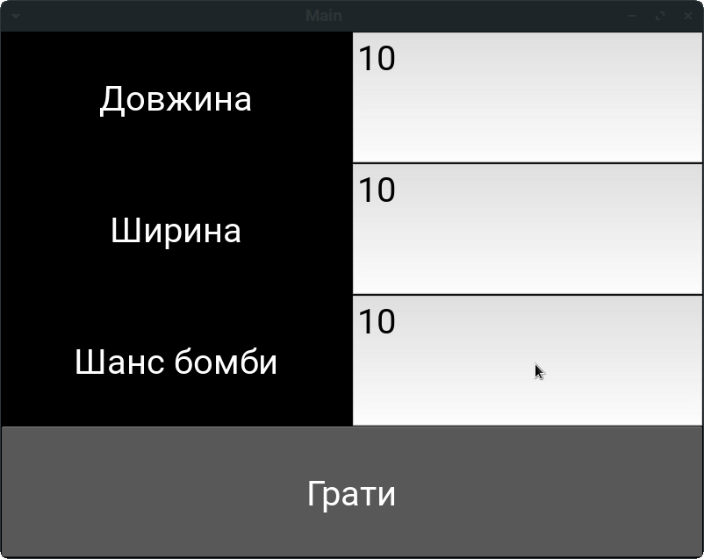

Перше що ви побачите при запуску, це екран де можна налаштувати параметри поля. Натисніть “Грати” для початку гри

## Екран Поля

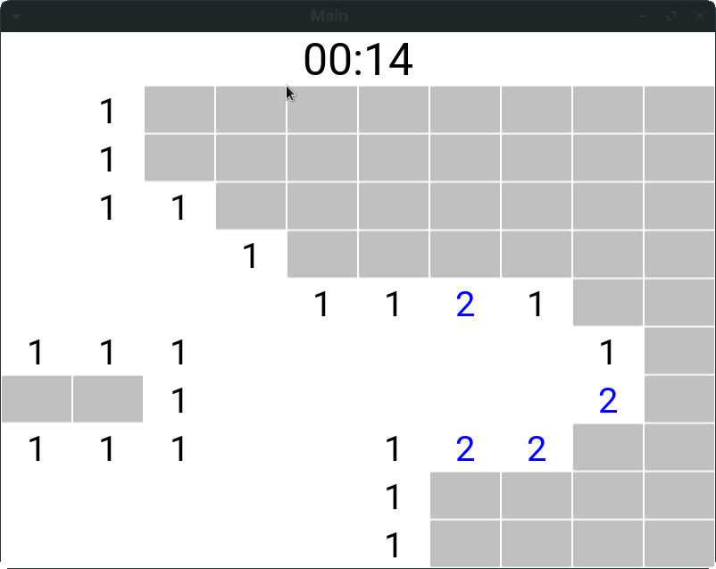

Далі ви переходите до самої гри. Натиснувши лівою кнопкою можете відкрити комірку. Натиснувши правою кнопкою ви ставите флаг як мітку на комірці. Якщо ви відкриваєте комірку з бомбою то програєте та переходите до останнього екрану.

## Екран Статистики

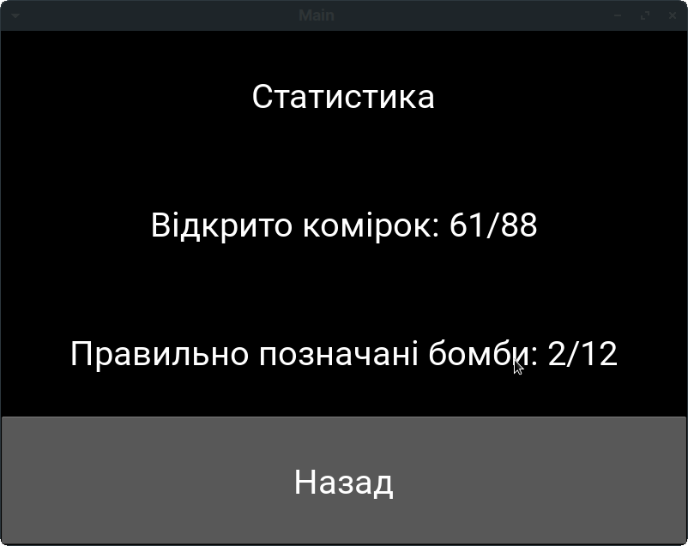

Останній екран де вам виводится статистика після гри. Натиснувши назад можна повернутися до першого екрану.

## Діаграма Класів

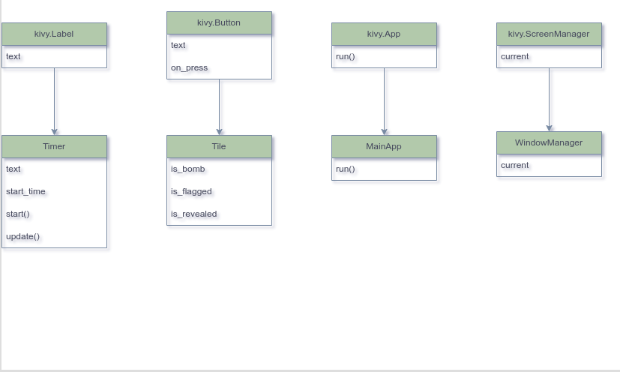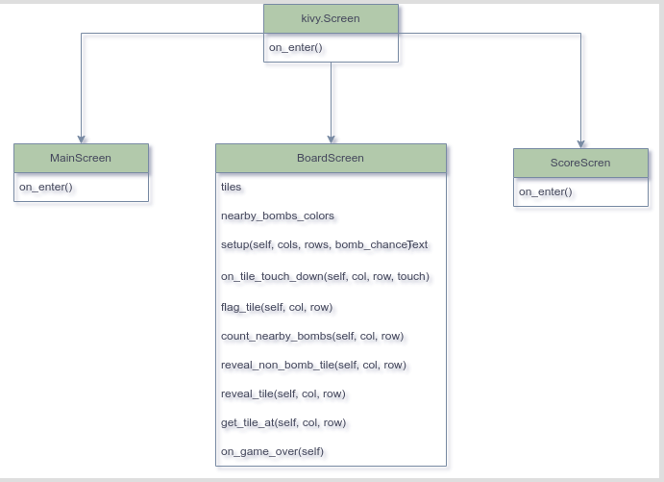

## Опис програмного коду

(https://github.com/JeffTheK/Saper)

В main.kv на екрані MainScreen кнопку Грати зв’язано до переходу в BoardScreen і запуску BoardScreen.setup()



Метод setup() спочатку видаляє попередню сітку комірок якщо вона є. Потім починає створювати нову сітку. Залежності від шансу бомби, комірка може бути створена з бомбою. Також при створенні комірки, так як клас Tile походить від Button, то ми зв’язуємо його метод on_touch_down() який викликається при натисканні, до методу MainScreen.on_tile_touch_down(col, row, touch)

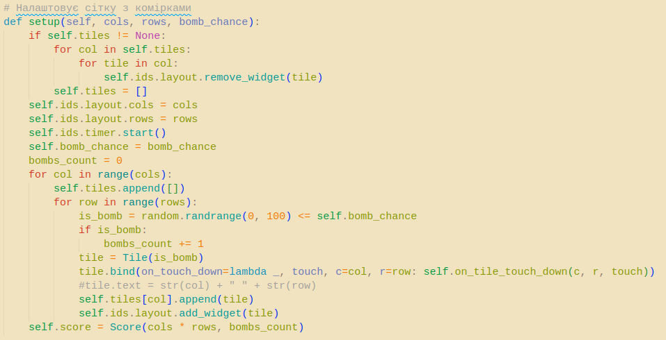

Метод on_tile_touch_down(self, col, row, touch) Перевіряє яка з кнопок миші була натиснута. І викликає відповідний метод.

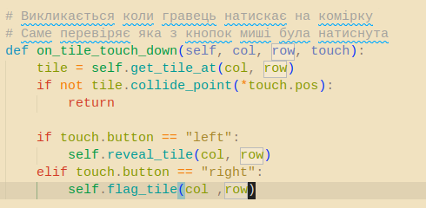

Метод flag_tile(col, row) ставить/видаляє флаг на комірці.

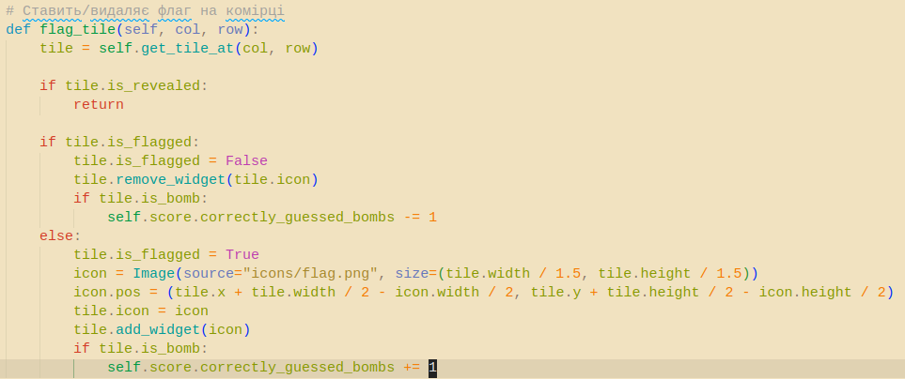

Метод reveal_tile(col, row) викликаєтся коли гравець хоче відкрити комірку. Якщо це бомба то викликаємо метод on_game_over(). Якщо ні то викликаємо reveal_non_bomb_tile(col, row)

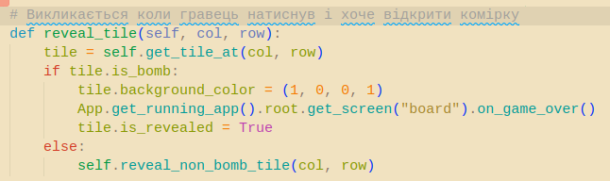

Метод on_game_over() переходить до екрану статистики

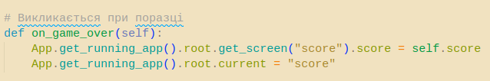

Метод reveal_non_bomb_tile(self, col, row) Викликається якщо натиснута комірка не має бомб. Рекурсивно викликається на сусідах. Тобто якщо ви відкрили комірку без бомб то сусідні комірки без бомб теж відкриваються

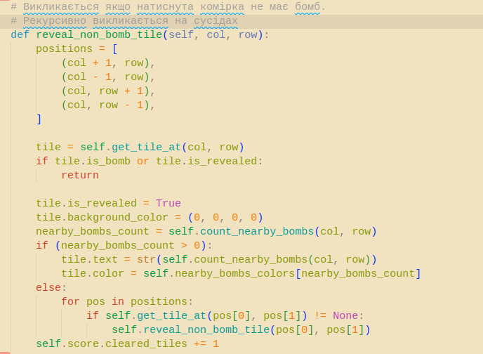

Метод count_nearby_bombs(col, row) Повертає кількість сусідніх комірок з бомбами

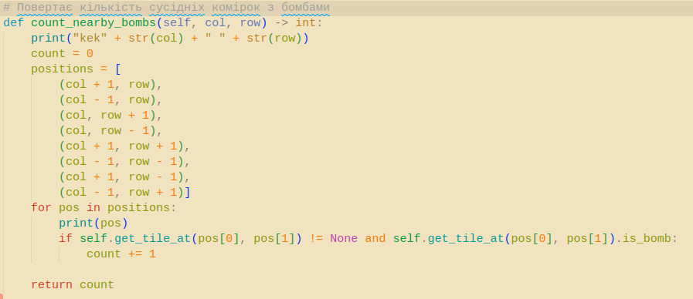

## Скріншоти

